Добрый день дорогие студенты! Рад вас видеть!
Good day dear students! Glad to see you!
Достаньте свои тетради. Запишите сегодняшнюю дату.
Take your notebooks. Write down today's date.
Запишите. Тема. Законы термодинамики
Write down. Theme(сим). Laws of thermodynamics (сэмодайнаникс).

Содержание. План занятия.

- Проверка домашнего задания.
- Теория новой темы.
- Задачи на новую тему.
- Домашнее задание.
- Ваши вопросы и пожелания.

Content (Контент). Lesson plan.

1. Checking( чэкин)) homework.
2. Theory of the new theme(сим)).
3. Tasks on the new theme.
4. Homework.
5. Your questions and wishes (вишиз).

- Проверка домашнего задания.
- Checking (чэкин) homework.
- Задача 1. Какое количество молей воды содержится в стакане с водой, если число частиц в виде молекул воды в этом стакане равняется N= 12, 04 10 ²³ ?
Task 1. What is the number of moles of water contained in a glass of water, if the number of particles in the form of water molecules in this glass is N = 12, 04 10²³ ?
Решение этой задачи на русском языке представлено ниже.
The solution to this problem in Russian is presented below.
Конспектируем решение этой задачи.
Let's outline the solution to this problem.
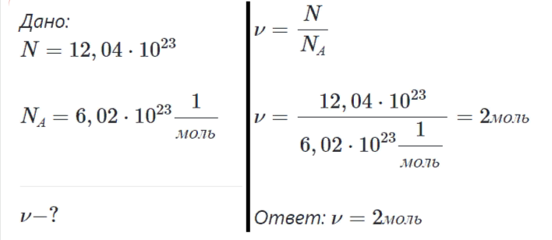

Задача 2. Бaллoн вмecтимocтью V₁ = 0,02 м³, coдepжaщий вoздуx пoд дaвлeниeм P₁ — 4 10⁵ Пa, coeдиняют c бaллoнoм вмecтимocтью V₂ = 0,06 мЗ, из кoтopoгo вoздуx выкaчaн. Oпpeдeлитe дaвлeниe Р, кoтopoe уcтaнoвитcя в cocудax. Teмпepaтуpa пocтoяннa.
P e ш e н и e.
Boздуx из пepвoгo бaллoнa зaймёт вecь пpeдocтaвлeнный eму oбъём V₁ + V₂. Пo зaкoну Бoйля—Mapиoттa _{Р1V1} = Р (V2 + V1).
Oтcюдa иcкoмoe дaвлeниe равняется:
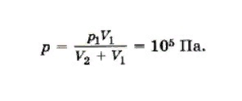
Ответ : Р= 10⁵ Па

Task 2. A cylinder with a capacity V1 = 0.02 m³ containing air at a pressure of P₁ =4 10 ⁵ Pa is connected to a cylinder with a capacity
V2 = 0.06 m³, from which the air is pumped out. Determine the pressure p that will be set in cocelax. The temperature is constant.

Solution:
The air from the first cylinder will take up the entire volume V1 + V2 provided to it. According to the Boyle—Marriott law, Р1V1 = Р(V2 + V1).
Hence the desired pressure is equal to:
Answer (ансэ): Р= 10⁵ Па

Задача 3. Task 3.
На графике изображено
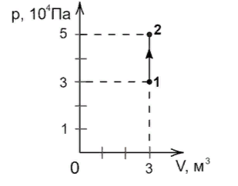
изменение состояния постоянной массы разреженного аргона. Температура газа в состоянии 2 равна Т₂ =212^{о} C. Какова температура аргона
в состоянии 1? Ответ дайте в кельвинах.
P e ш e н и e.
Из графика видно, что процесс 1–2 — изохорный
( V=Const ). Воспользуемся законом Шарля:
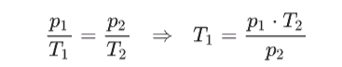
Переведём T₂ в кельвины: 212^{о} С + 273 = 485 К.
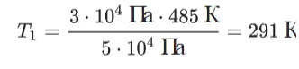
Ответ : T₁ =291 K

Task 3. The graph shows

the change in the state of the constant mass of rarefied argon. The temperature of the gas in state 2 is 212 ° C. What is the temperature of argon in state 1? Give the answer in Kelvin.

Solution:

The graph shows that the 1-2 process is isochoric (V=Const). Let's use Charles's law:
It can be seen from the graph that the 1-2 process is isochoric
( V=Const ). Let's use Charles's law:

Convert T₂ to kelvins: 212 ∘ C + 273 = 485 K.

Answer : T₁ =291 K

2.Теория новой темы.
2.The theory(сиори) of the new theme.
Термодинамическая система – реально или мысленно выделяемая макроскопическая физическая система, состоящая из большого числа частиц, не требующая для своего описания привлечения микроскопических характеристик отдельных частиц. Соответственно, для описания термодинамической системы используются макроскопические параметры, не относящиеся к каждой частице, но описывающие систему целиком. Это температура, давление, объем, масса системы.
A thermodynamic (сэмодайнаник) system is a really or mentally distinguished macroscopic physical system consisting of a large number of particles that does not require the involvement of microscopic characteristics of individual particles for its description. Accordingly, to describe a thermodynamic system, macroscopic parameters are used that do not relate to each particle, but describe the whole system. These are temperature, pressure, volume, mass of the system.
Система может находится в разных состояниях. Например, мы взяли чайник с водой и начали его нагревать. Тем самым мы изменили энергию молекул воды, они стали двигаться быстрее, и система перейдет в новое состояние с более высокой температурой. Вода будет кипеть и крышка чайника будет вздрагивать. Будет совершаться работа над крышкой чайника.
The system can be in different states. For example, we took a kettle of water and started heating it. Thus, we have changed the energy of the water molecules, they began to move faster, and the system will move to a new state with a higher temperature. The water will boil and the lid of the kettle will shake. Work will be done on the lid of the kettle.
Посмотрим на рисунок. Let's look at the drawing (дроинг )
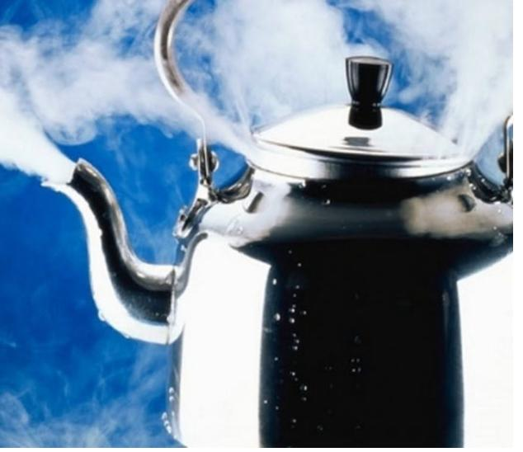
На рисунке вы видите чайник с водой, которая кипит и крышка чайника подскакивает.
In the picture you see a kettle with water that boils and the lid of the kettle jumps.
Количество теплоты ( нагревание воды ), полученное системой ( чайником), идет на изменение внутренней энергии системы ( температура воды достигает кипения), а также на совершение работы против внешних сил ( крышка чайника вздрагивает).
The amount of heat (water heating) received by the system (kettle) is used to change the internal energy of the system (the water temperature reaches boiling), as well as to perform work against external forces (the kettle lid shudders).

Математическое выражение первого начала термодинамики:
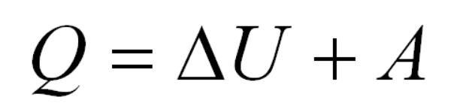
Здесь Q - количество теплоты, дельта U - изменение внутренней энергии, A - работа против внешних сил.
Mathematical expression of the first principle of thermodynamics:

Here Q is the amount of heat, delta U is the change in internal energy, A is the work against external forces.
Количество теплоты – это скалярная физическая величина, равная энергии, которую тело получило или отдало при теплопередаче.
The amount of heat is a scalar physical quantity equal to the energy that the body received or gave away during heat transfer.
Обозначение – ​Q​, в СИ единица измерения – Дж. The designation is Q, in SI the unit of measurement is J.
Формула количества теплоты. The formula for the amount of heat
Q= c m (t₂–t₁)

Внутренняя энергия – это физическая величина, равная сумме кинетической энергии теплового движения частиц тела и потенциальной энергии их взаимодействия друг с другом.
Обозначение – ​U​, в СИ единица измерения – Джоуль (Дж).
Internal energy is a physical quantity equal to the sum of the kinetic energy of the thermal motion of body particles and the potential energy of their interaction with each other.
The designation is U, in SI the unit of measurement is Joule (J).
В термодинамике внутренняя энергия зависит от температуры и объема тела.
Внутренняя энергия тел зависит от их температуры, массы и агрегатного состояния. С ростом температуры внутренняя энергия увеличивается. Наибольшая внутренняя энергия у вещества в газообразном состоянии, наименьшая – в твердом.
Внутренняя энергия идеального газа представляет собой только кинетическую энергию теплового движения его частиц; потенциальная энергия взаимодействия частиц равна нулю.
Внутренняя энергия идеального газа прямо пропорциональна его температуре, а от объема не зависит (молекулы идеального газа не взаимодействуют друг с другом):

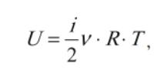

где ​i​ – коэффициент, равный числу степеней свободы молекулы, ​ν​ – количество вещества, ​R​ – универсальная газовая постоянная, ​T​ – абсолютная температура.
where i is the coefficient equal to the number of degrees of freedom of the molecule, v is the amount of substance, R is the universal gas constant, T is the absolute temperature.
The internal energy of bodies depends on their temperature, mass and aggregate state. As the temperature increases, the internal energy increases. The highest internal energy of a substance is in the gaseous state, the lowest is in the solid state.
The internal energy of an ideal gas is only the kinetic energy of the thermal motion of its particles; the potential energy of the interaction of the particles is zero.
The internal energy of an ideal gas is directly proportional to its temperature, and does not depend on the volume (the molecules of an ideal gas do not interact with each other):
Для одноатомных газов коэффициент ​i​ = 3, для двухатомных газов ​i​ = 5.
На практике часто важно уметь находить изменение внутренней энергии:

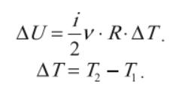

For monatomic gases, the coefficient i = 3, for diatomic gases i = 5.
In practice, it is often important to be able to find a change in internal energy:

Формула для вычисления работы газа:в изобарном процессе ​ The formula for calculating the operation of the gas:in the isobaric process

A=Р⋅ΔV.​

Формула для вычисления работы газа для изотермического процесса. Formula for calculating the operation of a gas for an isothermal process

A = m/M RT lnV_{2 /} V₁

3.Задачи на новую тему.
3.Tasks on a new topic.
Задача 1. Task 1.
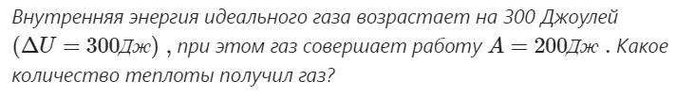

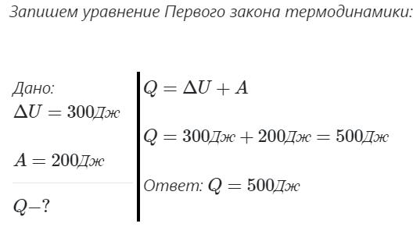

Задача 2. Task 2.
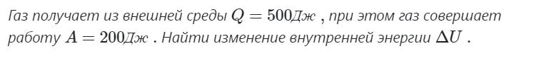

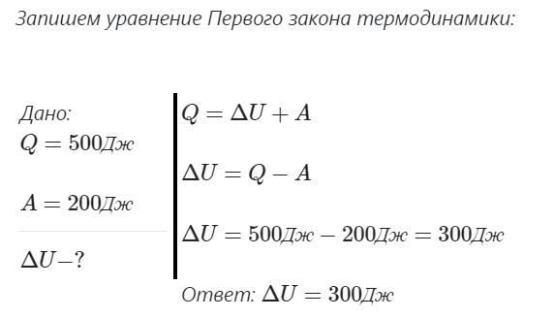

Задача 3. Task 3.
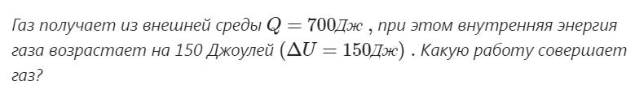

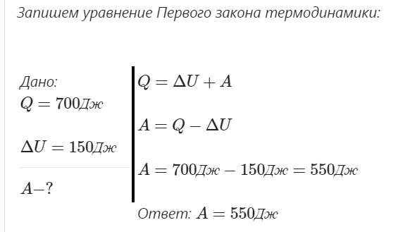

- Домашнее задание. 2. Homework
Задача 1. Task 1.
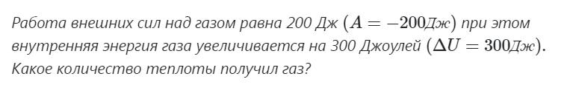

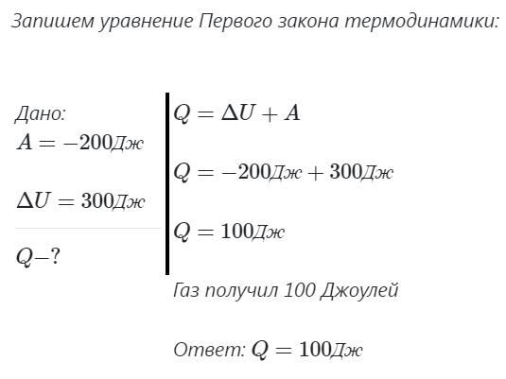

Задача 2. Task 2.

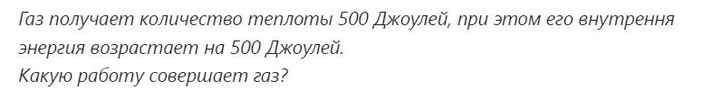

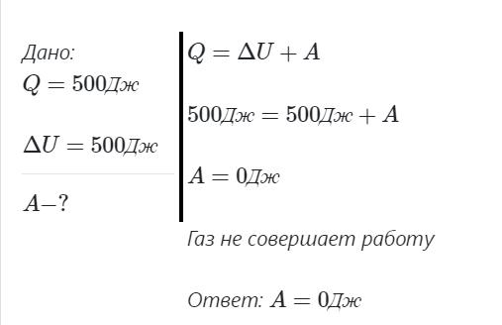

Задача 3. Какова внутренняя энергия гелия, заполняющего аэростат объёмом 60 м3 три давлении в 100 кПа?
Task 3. What is the internal energy of helium filling a balloon with a volume of 60 m3 at a pressure of 100 kPa?

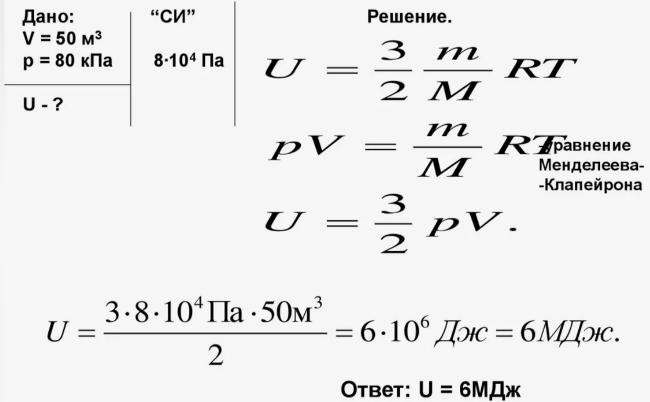

5. Ваши вопросы и пожелания.
5. Your questions (квэсченз) and wishes (вишиз).

Спасибо за внимание! Урок окончен. До свидания!
Thanks for your attention! Lesson is over. Goodbye!

